DigiPREP系列石墨消解系统
根据美国EPA 3000和欧洲DIN标准设计,适用于大部分实验室的样品前处理，可同时消解数十个样品,使用简便、快捷。DigiPREP采用镀特氟隆 (聚四氟乙烯) 的整体石墨块加热，升温快、温度控制精确、无交叉污染、耐腐蚀、使用寿命长。

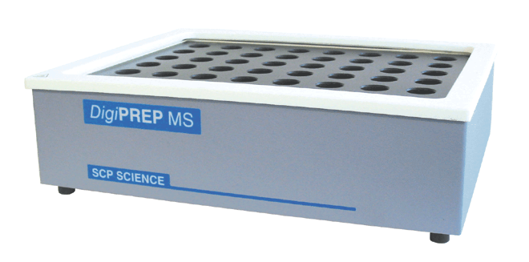
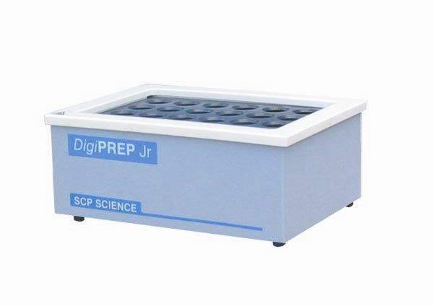
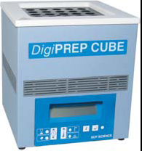

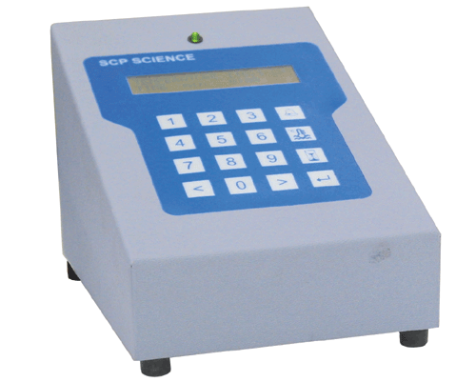

适用于几乎所有实验室的样品前处理，如：
环境样品分析：如污水，饮用水，淤泥，矿泥，排污，土壤等。
农业食品检验：如鱼类，蔬菜，烟草，植物，化肥等。
产品质量控制：如油漆碎片等。
冶炼地矿化验：如岩矿分析等。
高校及研究所实验室: 教学实验, 科研项目等。

型号 | DigiPREP CUBE  一体机 | DigiPREP MS  通用型 | DigiPREP MS  增强型 | DigiPREP Jr  通用型 | DigiPREP Jr  增强型
输入功率 | 750W | 925W | 925W | 750W | 750W
控温范围 | 常温-180˚C | 常温-180˚C | 常温-180˚C | 常温-180˚C | 常温-180˚C
温度均匀性 | +1.0˚C | +1.0˚C | +1.0˚C | +1.0˚C | +1.0˚C
温度精度 | +0.1˚C | +0.1˚C | +0.1˚C | +0.1˚C | +0.1˚C
升温时间 | 25分钟 | 25分钟 | 25分钟 | 15分钟 | 15分钟
控制终端 | 液晶数码显示,定时开关,分段报警 | 液晶数码显示,定时开关,分段报警 | 触摸屏显示, 定时开关,分段报警 | 液晶数码显示,定时开关,分段报警 | 触摸屏显示,定时开关,分段报警
样品处理量 | 25管(50ml) | 48管(50ml) | 48管(50ml) | 24管(50ml) | 24管(50ml)
重量 | --- | 24KG | 24KG | ---
输入电压 | 220V | 220V | 220V | 220V | 220V
方法储存 | --- | --- | 10种 | --- | 10种
安全认证 | CE/UL/CSA | CE/UL/CSA | CE/UL/CSA | CE/UL/CSA | CE/UL/CSA

